
REQUERIMENTO Nº _____/2019.

Exmo. Sr. Presidente,
Exmo. Srs. Vereadores,

O Vereador que este subscreve, requer que, ouvida a casa e após tramites regimentais, seja enviada correspondência à Secretaria de Meio Ambiente, solicitando colocação de caçamba para coleta de resíduos sólidos na região de Paiol (Estiva).
Sala de Sessões, 23 de Setembro de 2019.

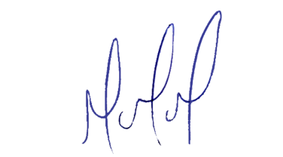
MILTON MARTINS
VEREADOR

JUSTIFICATIVA:

A disponibilidade de caçamba para a coleta de resíduos sólidos irá facilitar o descarte de resíduos pelos moradores, evitando que estes sejam jogados principalmente nos lotes vagos, se tornado local ideal para proliferação de insetos e animais peçonhentos.

